附件1
协会会员单位参观“东北安博会”享有
“买家团”专属服务
一、“买家团”的专属服务
凡是在2021年4月22日、23日前往沈阳参加东北安博会的会员企业将享有组委会提供的“买家团”专属服务。
1、现场签订购货合同，享活动优惠折扣。
2、买家团成员受邀免费参加安博会期间平行论坛及相关活动。
3、安博会组委会为买家团成员（沈阳地区以外）每家企业提供200元差旅补助。
4、参会代表将获得精美礼品一份。
二、报名截止时间至2021年4月15日
三、报名及参会流程：
1、参会单位请详细填写“参会报名表”递交至协会秘书处。
2、参会前关注“东北安博会”官方微信号（af360com），进行观众预登记注册，获得注册二维码。
3、到安博会现场（沈阳新世界博览馆4楼共享大厅）凭注册二维码到观众接待处换取参观证后，到买家团接待处报到，领取资料参加各项会议及活动。
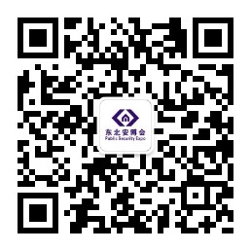
东北安博会微信公众号
附件2

第二十三东北安博会参会人员（买家团）报名表
单位名称 |  |  |  | 城 市
单位地址 |  |  |  | 邮 编
姓 名 |  | 性 别 |  | 职 务
手 机 |  | E-MAIL： |  | 网 址：
企业类型 | □系统集成及工程企业   □经销、代理企业   □项目甲方  □其它
企业性质 | □国有 □民营 □外企 □其它
主营业务
工程资质 | 建设行业_____级；安防行业_____级
抵达沈阳日期
意向采购产品（请勾选）
□智能视频监控 □防盗报警 □楼宇智能 □门禁安检 □无人机及反制技术
□防雷技术 □巡更巡检 □智能交通 □停车管理 □消防及应急
□警务及警用装备 □监控屏幕 □广播及会议系统 □生物识别 □智慧医院系统
填 表 人： 公司签章：

填表时间： 2021年 月 日

